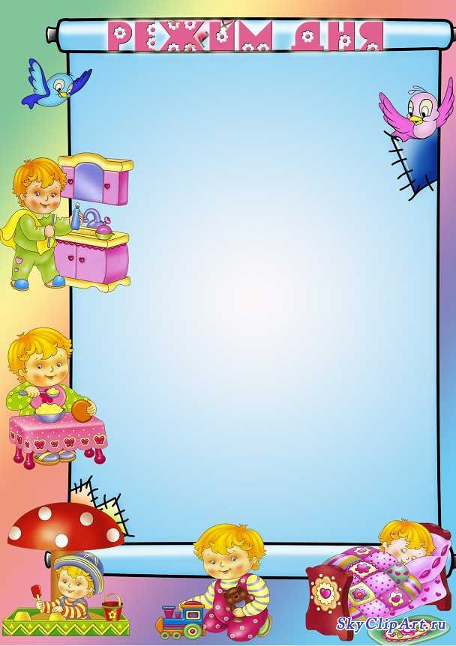

Теплый период года

6.30-7.30 | Подъём. Утренний туалет. |  |  | Просыпаемся, встаём,  В детский садик мы идём.
В ДЕТСКОМ САДУ
7.00-8.20 |  | Приём детей.  Индивидуальная работа  с детьми.  Игровая деятельность детей. | Поздороваться с утра  Не забудьте, детвора!  Минутки игры.
8.20-8.30 |  | Утренняя гимнастика. | Минутки бодрости.
8.30-8.40 |  | Самостоятельная деятельность. | Минутки игры.
8.40-8.55 |  | Подготовка к завтраку.  Завтрак. | Руки моем, вытираем,  Что дают нам – всё съедаем.
8.55-9.30 |  | Игровая деятельность детей.  Подготовка к прогулке. | Минутки игры.
9.30-9.55 |  | Прогулка.  Игры, наблюдения, воздушные  и солнечные процедуры. | Укрепляем мы здоровье  Летом на участке,  Чтоб потом нам целый год  Быть всегда в порядке.
9.55-10.10 |  | Второй завтрак. | Нам пора подкрепиться!
10.10-11.20 |  | Игры, самостоятельная  деятельность детей. | Минутки игры.
11.20-11.50 |  | Возвращение с прогулки.  Игры, чтение. | Минутки спокойных игр,  чтения.
11.50-12.20 |  | Подготовка к обеду.  Обед. | Нам пора подкрепиться!
12.20-15.30 |  | Подготовка ко сну.  Дневной сон. | Наступает тишина –  К нам приходит время сна.
15.30-15.40 |  | Постепенный подъём,  воздушные и водные процедуры. | Минутки здоровья.
15.40-15.50 |  | Полдник | Нам пора подкрепиться!
15.50-16.35 |  | Игры, самостоятельная  деятельность, чтение. | Минутки игры, познания,  чтения.
16.35-16.50 |  | Ужин | Нам пора подкрепиться!
16.50-19.00 |  | Подготовка к прогулке.  Прогулка. Игры.  Уход детей домой. | На прогулку мы идём,  Снова мир мы познаём!

УТВЕРЖДАЮ
Заведующая МАДОУ
детский сад с. Знаменка
_________ И.М. Ильина «29 » августа 2015г
Время | Режимные моменты | Содержание
7.00 – 8.30 |  | Прием детей. Взаимодействие с родителями. Самостоятельная игровая деятельность детей. Индивидуальная коррекционная работа.
8.30 - 8.40 | «На зарядку, как зайчата, по утрам бегут ребята» | Утренняя гимнастика «Физическая культура», «Здоровье» корригирующая гимнастика
8.40 - 8.55 | «Моем с мылом чисто-чисто» | Подготовка к завтраку: «Здоровье», «Социализация», «Безопасность», «Труд»
8.40 - 8.55 | Приятного аппетита! | Завтрак: «Здоровье». «Социализация»
8.55 - 9.05 | Минутки игры | Игровая деятельность детей
9.05- 10.50 | Непосредственная образовательная деятельность | Образовательные ситуации на игровой основе.
10.00 – 10.10 | II завтрак | «Здоровье». «Социализация»
10.50-12.10 | Подготовка к прогулке  Прогулка  «Гуляй да присматривайся!» | Обучение навыкам самообслуживания: «Здоровье», «Социализация», «Безопасность»  «Труд», «Познание», «Социализация». «Безопасность», «Физическая культура», «Здоровье», «Коммуникация», индивидуальная работа.
12.10- 12.20 | Возвращение с прогулки «Умывайся, не ленись – чистым за обед садись!» | Подготовка к обеду: «Здоровье», «Социализация», «Безопасность», «Труд».
12.20 – 12.50 | «Это время – для обеда, значит, нам за стол пора» | Обед: «Здоровье», «Социализация», «Безопасность», «Труд»
12.50-15.15 | Подготовка ко сну | «Художественная литература», «Социализация», «Музыка», «Здоровье».
12.50-15.15 | «Это - время тишины, все мы крепко спать должны» | Создание тихой, благоприятной обстановки для сна.
15.15 - 15.40 | «Это время – для здоровья. Закаляйся, детвора!» | «Здоровье», «Физическая культура», «Труд», «Коммуникация», «Художественная литерат. »
15.40 - 15.50 | «Это время простокваш, в это время – полдник наш» | Полдник: «Здоровье», «Социализация», «Труд» «Безопасность»,
15.50-16.40 | Совместная деятельность взрослого и детей с учетом интеграции образовательных областей, самостоятельная деятельность в центрах активности. | Интеграция образовательных областей (индивидуальная, подгрупповая, ситуативная, досуговая игровая деятельность)
16.35 – 17.00 | Подготовка к ужину.  Приятного аппетита! | Ужин: «Здоровье», «Социализация», «Безопасность», «Труд»
17.00 – 18.00 | Игровая деятельность. Театрализованная деятельность Двигательная активность. | «Социализация», «Музыка», «Здоровье», «Коммуникация», «Безопасность».
18.00- 19.00 | « Ну а вечером опять мы  отправимся гулять!» | Взаимодействие с родителями, «Познание», «Социализация». «Безопасность», «Коммуникация», индивидуальная работа.
Организация режима пребывания детей в МАДОУ
Холодный период года

